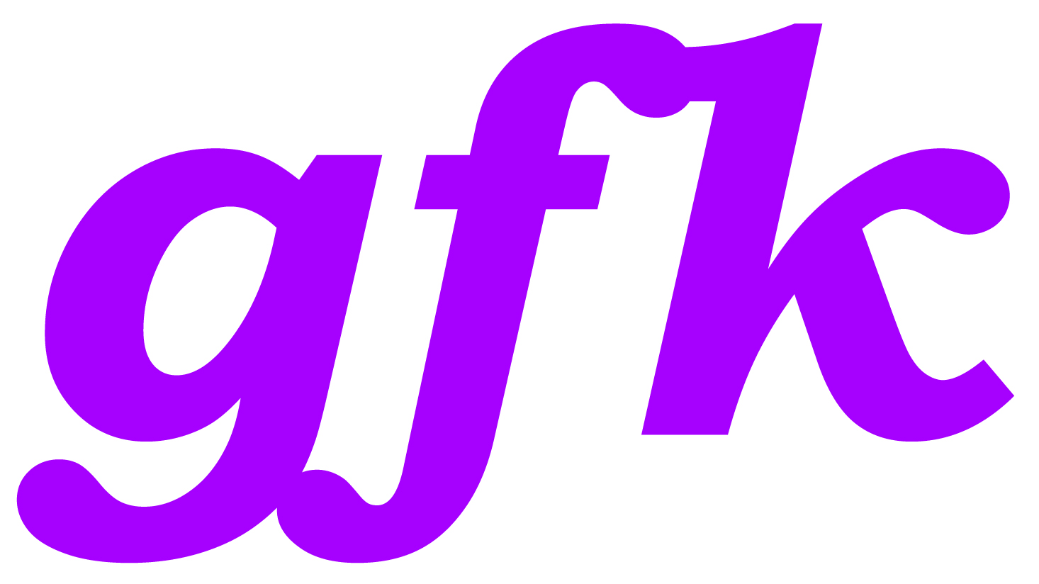

PRESSEINFORMATION 04/2015
AVISO KULTURKARUSSELL / ARBEIT / 19. MAI Central / ab 18.00
Mit dem Kulturkarussell konnte die Gesellschaft für Kulturpolitik OÖ (gfk) einen wichtigen Impuls setzen, was die Struktur von Publikumsdiskussionen betrifft. Kein Podium, kein Publikum, keine Sitzordnung. Einzig Neugier und der Wille zu diskutieren zählen.
Nach Stadtentwicklung und Kulturpolitik diskutieren wir diesmal das Thema Arbeit / Arbeitsbegriffe und -strukturen. Ein Schwerpunktthema, das einerseits viele Medien- und Kulturmenschen betrifft, die quasi als Vorreiter_innen seit Jahrzehnten schon zwischen rechtlich ‚kreativ‘ formulierten Honorarverträgen, Freiberuflichkeit und (Schein)selbständigkeit pendeln. Längst aber betreffen nicht nur sie diese – oft nicht selbstgewählten – sehr flexiblen Arbeitsstrukturen: auch Menschen in medizinischen Berufen, in der Beförderungsbranche, in technischen Berufen oder im Handel sehen sich verstärkt neuen Strukturen ausgesetzt, werden ausgelagert oder gekündigt, um kurz darauf im selben Unternehmen zu schlechteren Bedingungen erneut angestellt zu werden. Wie reagieren Gewerkschaften und Sozialversicherungsanstalten auf diese Entwicklungen? Welche Konzepte bieten politisch Verantwortliche? Und wie könnten die positiven Auswirkungen derartiger Entwicklungen aussehen?
Wir laden herzlich zur Teilnahme an der Diskussion und freuen uns über Berichterstattung darüber.
Kulturkarussell am 19. Mai im Central / Einlass bereits ab 18.00, damit Interessierte vor Ort Gelegenheit haben, sich zu vernetzen und auszutauschen.
Das Kulturkarussell selbst startet um 19.30
www.gfk-ooe.at / 0664 88 540 244

